QUESTÃO-AULA 14
NOME: _________________________________________ N.º:______ TURMA: _________ DATA: __________
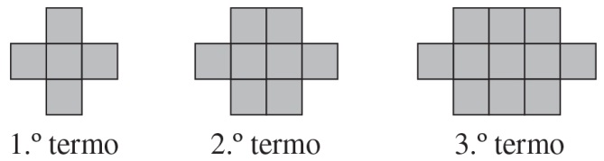
- Na figura ao lado, estão representados os três primeiros termos de uma sequência de figuras formadas por quadrados iguais.
Escreve uma expressão geradora para a sequência do número de quadrados de cada termo.
- Considera a sequência numérica cujo primeiro termo é igual a 3 e em que cada um dos termos seguintes se obtém adicionando quatro unidades ao termo anterior. Qual é a expressão geradora desta sequência?
- 3n + 4 (B) 4n + 3 (C) 4n – 1 (D) n + 2
- Determina os cinco primeiros termos de uma sequência cuja expressão geradora é 5n – 3.

